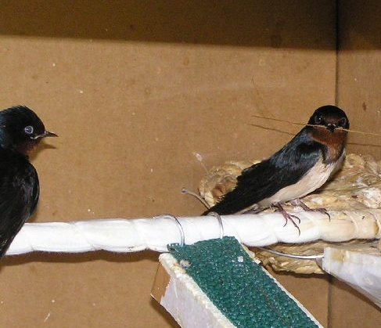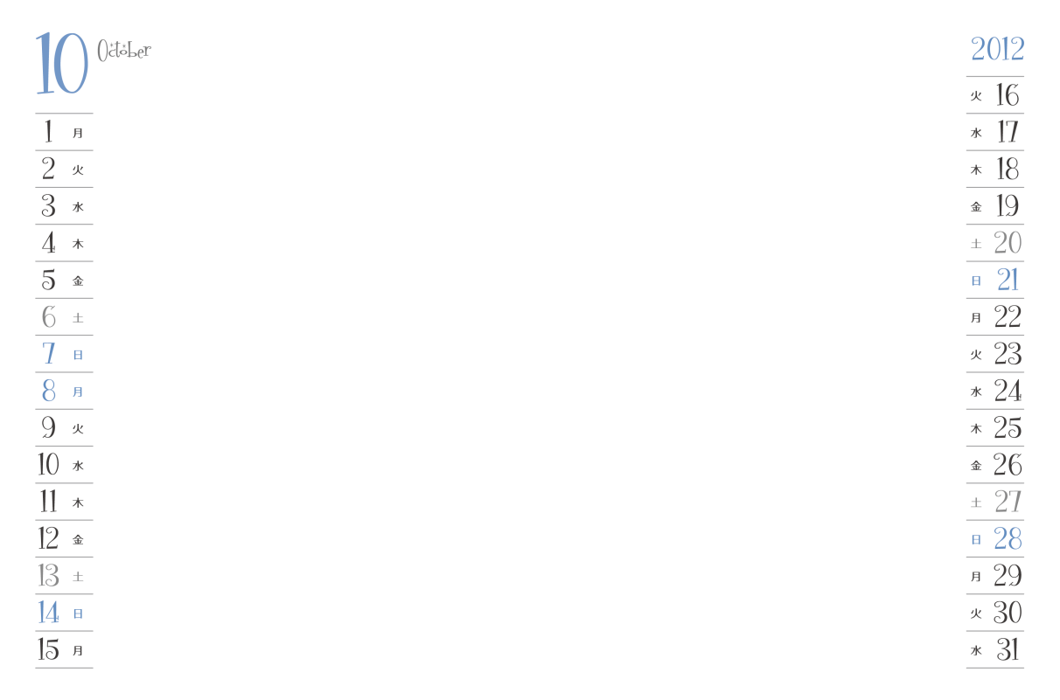

ツーちゃんとおかちゃん　　　　　　　　　 　　　　　　　 Photo by お宿さん